Pubkvíz – požadavky světla

 24 stmívaných okruhů á  2kW  
 přívod 220 V na jeviště zvlášť pro světla a zvuk  
 Dmx z režie na jeviště  
 regulovatelné osvětlení hlediště z režie  
 ideálně úchytný bod nad každým stolem  
 možnost uchycení světel nad forbínou, na horizontu, z průvanů a zpředu  
 disco koule, kouřové efekty          
 světla:    PAR 64 - wide 4 ks  
 medium  4 ks  
 Profil 2 ks  
 PC 1000 W 9 ks  
 Sun strip 3 ks  
 Pin spot  8 ks  
 Hazer Dmx

PROJEKCE

* dostatečně výkonný **projektor** na dobrou viditelnost textu na místě projekce + plátno + příslušenství k připojení do počítače (nutná konzultace)
* **plátno** - velikost ideálně cca š 4 x v 2 m), plátno stojí/visí za herci, projekce zhruba od ramen nahoru - herci by neměli vrhat stíny (viz obrázek) - nutné zajistit dobrou viditelnost pro všechny diváky
* 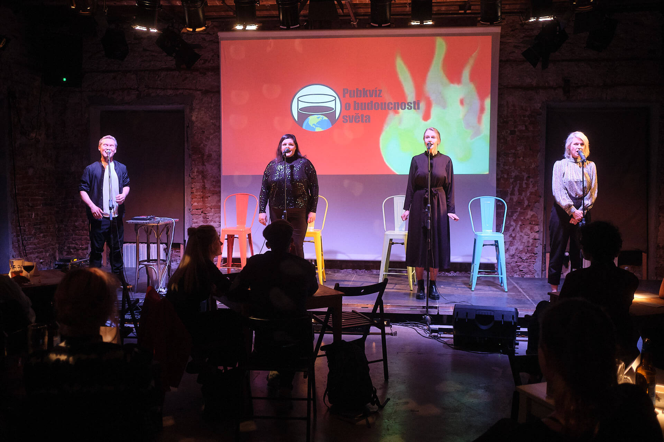bod pro uchycení projektoru, nebo možnost zadní projekce

**Kontaktní osoba**  
Cyril Charous  
+420 605 013 514  
 **Technická produkční**  
 Kateřina Vaněčková  
 +420 776 165 000